УТВЕРЖДАЮ

Генеральный директор

_________________ /А.А. Юмшанов/

__ ________ 2024 г.

**Документация об аукционе в электронной форме с применением метода понижения начальной цены продажи (Голландский аукцион)**

**на право заключения договора уступки права требования (цессии)**

**по договорам займа и договору о передаче полномочий единоличного исполнительного органа АО «Кавказгидрогеология»**

**управляющей организации**

(Извещение о проведении аукциона в электронной форме   
от 02.11.2024 № ОАП-ДПО-33)

**ЧАСТЬ I. АУКЦИОНОННАЯ ДОКУМЕНТАЦИЯ**

# РАЗДЕЛ I. ИНФОРМАЦИОННАЯ КАРТА АУКЦИОНА В ЭЛЕКТРОННОЙ ФОРМЕ

|  |  |  |
| --- | --- | --- |
| 1. **Форма проведения торгов** | | |
|  | Тип и способ проведения торгов | Аукцион в электронной форме с применением метода понижения начальной цены продажи (Голландский аукцион) |
|  | Форма (состав участников) | Открытый |
|  | Способ подачи предложений о цене | Открытый |
| 1. **Предмет торгов** | | |
|  | Предмет | Право заключения договора уступки прав требования (цессии) по:  договору займа от 15.06.2017 № 510 в размере 6 066 000 (Шесть миллионов шестьдесят шесть тысяч) рублей 00 копеек, задолженности по процентам в размере 1 404 154,34 (Один миллион четыреста четыре тысячи сто пятьдесят четыре) рубля 34 копейки, проценты за неправомерное удержание денежных средств по статье 395 Гражданского кодекса Российской Федерации в размере 1 204 316,63 (Один миллион двести четыре тысячи триста шестнадцать) рублей 63 копейки,  договору займа от 15.06.2017 № б/н в размере 3 900 000 (Три миллиона девятьсот тысяч) рублей 00 копеек, задолженности по процентам в размере 902 769,86 (Девятьсот две тысячи семьсот шестьдесят девять) рублей 86 копеек, процентов за неправомерное удержание денежных средств по статье 395 Гражданского кодекса Российской Федерации в размере 779 783,68 (Семьсот семьдесят девять тысяч семьсот восемьдесят три) рубля 68 копеек,  договору о передаче полномочий единоличного исполнительного органа АО «Кавказгидрогеология» от 01.12.2016 управляющей организации в размере 2 250 000 (Два миллиона двести пятьдесят тысяч) рублей 00 копеек, проценты за пользование чужими денежными средствами в размере 365 086,22 (Триста шестьдесят пять тысяч восемьдесят шесть) рублей 22 копейки, а также расходы по уплате государственной пошлины 102 250 (Сто две тысячи двести пятьдесят) рублей 00 копеек  (далее – договор).  Характеристика, описание отчуждаемого имущества представлено в проекте договора (часть II Аукционной документации) |
|  | Краткая характеристика | В соответствии с проектом договора (часть II Аукционной документации) |
|  | Дополнительные условия (обременение) | Отсутствуют |
| 1. **Информация о собственнике (Продавец)** | | |
|  | Наименование, ИНН, КПП | Акционерное общество «КАВКАЗ.РФ» (АО «КАВКАЗ.РФ»)  ИНН 2632100740, КПП 770301001 |
|  | Официальный сайт | [www.ncrc.ru](http://www.ncrc.ru) |
|  | Контактный телефон и адрес электронной почты | Токарев Игорь Александрович (доб.: 421)  Тел./факс: +7 (495) 775-91-22  info@ncrc.ru |
|  | Место нахождения | 123112, Российская Федерация, г. Москва, ул. Тестовская, дом 10, 26 этаж, помещение I |
| 1. **Организатор торгов** | | |
|  | Ответственное лицо за проведение торгов (далее - Организатор) | Функции организатора закупки выполняет собственник (Продавец) |
| 1. **Начальная цена, шаг аукциона и задаток** | | |
|  | Начальная (стартовая) цена | **16 974 360,70**(Шестнадцать миллионов девятьсот семьдесят четыре тысячи триста шестьдесят) рублей 70 копеек |
|  | Минимальная (цена отсечения) цена | **8 487 180,35**(Восемь миллионов четыреста восемьдесят семь тысяч сто восемьдесят) рублей 35 копеек |
|  | Шаг аукциона на повышение | **1 000 000,00**(Один миллион) рублей 00 копеек |
|  | Шаг аукциона на понижение | **1 000 000,00**(Один миллион) рублей 00 копеек  **8 487 180,35**(Восемь миллионов четыреста восемьдесят семь тысяч сто восемьдесят) рублей 35 копеек **– последний шаг** |
|  | Условия, варианты и сроки оплаты по договору, заключаемому по результатам аукциона, а также информация о способах обеспечения исполнения обязательств по договору | Определены в Аукционной документации и проекте договора (часть II Аукционной документации) |
|  | Размер задатка | 1 % от начальной (минимальной) цены, что составляет:  **84 871,80**(Восемьдесят четыре тысячи восемьсот семьдесят один) рубль 80 копеек |
|  | Реквизиты для перечисления задатка | Расчетный счет: 40701810500020000436  Банк: ПАО СБЕРБАНК г. Москва  Корреспондентский счет:  30101810400000000225  БИК: 044525225 |
|  | Срок перечисления задатка | Задаток в размере, указанном в настоящей Аукционной документации, должен быть внесен Участником торгов на расчетный счет Организатора торгов не позднее даты и времени окончания приема заявок на участие в торгах и считаются внесенными с момента их зачисления на расчетный счет Организатора торгов |
| 5.9 | Возвращение задатка | Организатор торгов обязуется возвратить сумму задатка, внесенного Участником торгов, на расчетный счет Участника в следующих случаях:  а) в случае если Участнику торгов было отказано в допуске к участию в торгах, Организатор торгов обязуется возвратить поступившую на его счет сумму задатка в течение 7 (семи) рабочих дня после размещения протокола допуска участников;  б) в случае если Участник торгов не признан победителем торгов Организатор торгов обязуется возвратить поступившую на его счет сумму задатка в течение 7 (семи) рабочих дня с даты опубликования протокола подведения итогов.  в) в случае отмены торгов в течение 7 (семи) рабочих дня с даты принятия Организатором торгов решения об отмене торгов;  г) в случае отзыва Участником торгов заявки на участие в торгах до даты окончания приема заявок, задаток такого Участника.  Задаток не возвращается Участнику торгов и переходит в собственность Продавца в случае, если Участник торгов, признанный победителем аукциона:  - уклонился/отказался от заключения договора в установленный Аукционной документацией срок;  - уклонился/отказался от оплаты продаваемого на торгах прав требования в срок, установленный договором. |
| 1. **Срок и порядок подачи заявок на участие в торгах** | | |
|  | Дата и время начала срока подачи заявок на участие в торгах | **02.11.2024 время с момента публикации** |
|  | Дата и время окончания срока подачи заявок на участие в торгах | **25.11.2024 в 16:00 (время московское)** |
|  | Порядок подачи заявки на участие в торгах | Для участия в торгах участнику торгов необходимо получить аккредитацию на электронной площадке в порядке, установленном оператором электронной площадки.  Подача заявки на участие в торгах, а также обмен информацией между участником торгов, Организатором и оператором электронной площадки, связанной с осуществлением торгов, производится на электронной площадке в форме электронных документов.  Заявка на участие в торгах и все документы, входящие в состав заявки на участие в торгах, сканируются и/или архивируются в форматах pdf, zip, rar и размещаются на сайте электронной торговой площадки в порядке, определенном электронной площадкой. При этом документы, созданные участником торгов в соответствии с формой, определенной Аукционной документацией, заверяются подписью уполномоченного лица и печатью лица (при наличии).  Перечень документов, которые должны быть приложены к заявке, изложен в части 3 настоящей Аукционной документации. |
| 1. **Сроки рассмотрения заявок** | | |
|  | Дата рассмотрения заявок | **До 28.11.2024** |
|  | Оформление протокола рассмотрения заявок | Порядок оформления и размещения протокола рассмотрения заявок установлен частью 6 настоящей Аукционной документации. |
| 1. **Место, дата и порядок проведения аукциона** | | |
|  | Дата и время начала аукциона | **02.12.2024 до 13:00 (время московское)** |
|  | Место проведения аукциона | Электронная торговая площадкаАО «ЭТС» (Фабрикант) www.fabrikant.ru (далее – сайт электронной площадки, электронная площадка) |
|  | Порядок проведения аукциона | Аукцион проводится в электронной форме на электронной торговой площадке в порядке, предусмотренном статьями 447 - 449 Гражданского кодекса Российской Федерации, настоящей Аукционной документацией и в соответствии с правилами работы электронной торговой площадки |
|  | Время ожидания автопонижений | 10 минут |
|  | Время ожидания ценовых предложений | 10 минут |
|  | Победитель аукциона: | Критерии определения победителя описаны в разделе 9 Аукционной документации |
|  | Срок заключения договора | Договор заключается между Продавцом и Победителем/Единственным участником (Покупателем) не ранее 10 (десяти) календарных дней и не позднее чем через 20 (двадцать) календарных дней со дня размещения продавцом протокола утверждения результатов аукциона или со дня принятия продавцом решения о заключении договора с единственным участником аукциона |
| 1. **Порядок ознакомления с документацией, в т.ч. формами документов и условиями аукциона** | | |
|  | Место размещения в сети «Интернет» | Аукционная документация находится в открытом доступе, начиная с даты размещения настоящей Аукционной документации в информационно-телекоммуникационной сети «Интернет» на сайте электронной площадки www.fabrikant.ru**.** |
|  | Порядок ознакомления с документацией | На сайте электронной площадки в любое время с даты размещения |
| 1. **Внесение изменений в Аукционную документацию и отказ от проведения аукциона** | | |
|  | Внесение изменений | Продавец вправе принять решение о внесении изменений в Аукционную документацию. Изменения могут быть внесены в любой момент Организатором торгов до окончания срока подачи заявок. Изменения могут быть связаны, в том числе, с продлением и сокращением срока завершения приема заявок. При этом, если изменения касаются сокращения срока подачи заявок, дата аукциона устанавливается не ранее чем через 20 календарных дней с даты начала приема заявок. Любое изменение является неотъемлемой частью документации. Изменения подлежат размещению на сайте www.fabrikant.ru. |
|  | Отказ от проведения аукциона | Продавец вправе отказаться от проведения торгов не позднее, чем за 3 (календарных) дня до наступления даты проведения торгов. Сообщение об отказе проведения торгов размещается на сайте www.fabrikant.ru. |

В случае признания процедуры несостоявшейся по причине допуска к участию только одного Участника, договор может быть заключен Продавцом с единственным участником процедуры по цене отсечения (минимальной цене).

**РАЗДЕЛ II.** **УСЛОВИЯ ПРОВЕДЕНИЯ АУКЦИОНА**

1. **Общие положения**

Настоящая Аукционная документация является неотъемлемой частью Извещения о проведении аукциона, размещенного на сайте www.fabrikant.ru.

Участник торгов самостоятельно несет все затраты, связанные с подготовкой и подачей заявки на участие в аукционе. Организатор торгов и Продавец не несет обязанностей или ответственности в связи с такими затратами.

Участнику торгов рекомендуется получить все сведения, которые могут быть ему необходимы для подготовки и подачи заявки на участие в аукционе на право заключения договора.

Подавая заявку на участие в аукционе Участник торгов подтверждает, что он располагает данными об Организаторе торгов, предмете аукциона, начальной и минимальной цене Имущества, величине «шага аукциона» на повышение и понижение цены, дате, времени, месте проведения аукциона, порядке его проведения, в том числе о порядке оформления участия в аукционе, порядке определения Победителя, о порядке заключения договора и его условиях, последствиях уклонения или отказа от подписания договора.

Участник торгов подтверждает и соглашается, что, подавая заявку на участие в аукционе он ознакомлен с характеристиками Имущества, указанными в настоящей Аукционной документации, с порядком отмены аукциона, а также с порядком внесения изменений в Аукционную документацию.

Подавая заявку на участие в аукционе, Участник торгов, согласен соблюдать условия проведения процедуры торгов, содержащиеся в Аукционной документации и согласен на участие в аукционе на указанных в Аукционной документации условиях. Участник торгов ознакомлен с положениями Федерального закона от 27.07.2006 №152-фз «О персональных данных», права и обязанности в области защиты персональных данных физическому лицу понятны и такое лицо дает согласие на обработку своих персональных данных и персональных данных доверителя (в случае передоверия).

Подавая заявку на участие в аукционе Участник торгов подтверждает, что он ознакомлен с документами, содержащими сведения об Имуществе, и претензий не имеет.

1. **Порядок внесения задатка**

Для участия в аукционе Участник торгов вносит задаток в соответствии с условиями договора, размещённого в составе настоящей Аукционной документации, и настоящим Извещением.

Задаток служит обеспечением исполнения обязательства Победителя торгов по заключению договора и оплате стоимости договора. Задаток, перечисленный Победителем торгов, засчитывается в счет платежа по договору в соответствии с условиями договора.

В случае признания торгов несостоявшимися по причине допуска единственного участника, задаток такого участника зачисляется в счёт оплаты по договору.

**Задаток перечислятся непосредственно Участником торгов, подающим заявку. Задаток от третьего лица не принимается.**

1. **Требования к участнику аукциона**

Участником аукциона может быть любое юридическое лицо независимо от организационно-правовой формы, формы собственности, места нахождения, а также места происхождения капитала и любое физическое лицо и индивидуальный предприниматель, претендующие на заключение договора и не попадающие под ограничения, установленные действующим законодательством Российской Федерации.

Участник аукциона должен обладать гражданской правоспособностью в полном объеме для заключения и исполнения договора по результатам аукциона, в том числе:

1. быть зарегистрированным в качестве юридического лица в установленном в Российской Федерации порядке (для российских участников – юридических лиц);
2. не находиться в процессе ликвидации или банкротства и не быть признанным по решению арбитражного суда несостоятельным (банкротом);
3. не являться организацией, на имущество которой в части, необходимой для выполнения условий договора, наложен арест по решению суда, административного органа, и (или) экономическая деятельность которого приостановлена;
4. соответствовать иным требованиям, установленным в Аукционной документации.
5. **Документы, необходимые для участия в торгах**

Для участия в торгах необходимо зарегистрироваться на электронной площадке и внести задаток в соответствии с регламентом электронной торговой площадки и настоящей аукционной документацией.

Подача заявки осуществляется путем заполнения формы № 1, одновременно приложив, подписанный электронной подписью комплект документов:

Заявка на участие в торгах должна содержать следующие сведения:

наименование, организационно-правовая форма, место нахождения, почтовый адрес заявителя, банковские реквизиты, номер ОГРН (для юридического лица); фамилия, имя, отчество, паспортные данные, сведения о месте жительства заявителя (для физического лица); номер контактного телефона, адрес электронной почты заявителя, ИНН;

Документы (сканированные копии):

Юридические лица:

- учредительные документы;

- скан копия выписки из Единого государственного реестра юридических лиц или электронная выписка (не сканированная) заверенная ЭЦП налогового органа, выданная не ранее, чем за 1 месяц до подачи заявки;

- документ, подтверждающего полномочия руководителя (решение о назначении руководителя);

- решение об одобрении или о совершении крупной сделки, если требование о необходимости наличия такого решения для совершения крупной сделки установлено законодательством Российской Федерации и (или) учредительными документами юридического лица и если для участника приобретение имущества или внесение денежных средств в качестве задатка являются крупной сделкой.

- доверенность или иной документ, подтверждающий полномочия лица, действовать от имени заявителя (в случае подачи заявки уполномоченным лицом).

Индивидуальные предприниматели:

- копия паспорта (все страницы);

- скан копия выписки из Единого государственного реестра индивидуальных предпринимателей или электронная выписка (не сканированная) заверенная ЭЦП налогового органа, выданная не ранее, чем за 1 месяц до подачи заявки.

Физические лица:

- копия паспорта (все листы);

В случае если от имени Претендента заявку подает уполномоченное лицо, заявка на участие в аукционе помимо выше перечисленных документов Претендента, должна содержать:

- нотариально удостоверенную доверенность на осуществление действий от имени Претендента, с указанием полномочий для участия в аукционе, а именно:

подписывать заявки на участие в аукционе;

предлагать цену приобретения недвижимого имущества в день проведения аукциона;

подписывать протоколы об итогах аукциона в случае признания победителем аукциона; заключать и подписывать договор по результатам аукциона.

- агентский договор между индивидуальным предпринимателем и уполномоченным лицом (агентом)

- копии всех страниц паспорта уполномоченного лица.

В случае если от имени Претендента действует уполномоченное лицо, задаток подлежит перечислению от лица, подающего заявку. Задаток от третьего лица не принимается.

1. **Порядок подачи заявки на участие в торгах**

Для участия в аукционе Участником торгов необходимо быть аккредитованными на электронной площадке в соответствии с правилами данной площадки.

Заявки на участие в аукционе могут быть поданы лицами, соответствующими требованиям, предъявляемым законодательством Российской Федерации к лицам, способным заключить договор по результатам проведения аукциона.

Подача заявки на участие в процедуре осуществляется посредством программных и технических средств электронной площадке из личного кабинета Участника торгов на электронной площадке, при наличии денежных средств на счете в размере задатка.

Подача заявки на участие в торгах возможна только в сроки, указанные в настоящей Аукционной документации.

Каждый Участник торгов может подать только одну заявку на участие в аукционе.

Правила регистрации и аккредитации Претендента на электронной площадке, правила проведения процедур аукциона на электронной площадке (в том числе подача заявок на участие в аукционе) определяется регламентом работы и инструкциями данной электронной площадке.

Организатор торгов не несет ответственности, если заявка, отправленная через сайт ЭТП, по техническим причинам не получена или получена по истечении срока приема заявок. У Участника торгов отсутствует возможность подачи заявки на участие в аукционе на ЭТП после окончания срока подачи заявок.

Участник торгов вправе отозвать заявку на участие в аукционе не позднее срока окончания подачи заявок на участие в аукционе.

Порядок отзыва заявок на участие в аукционе, поданных на электронной площадке, определяется и осуществляется в соответствии с регламентом данной электронной площадке.

**6. Рассмотрение и допуск заявок.**

Организатор торгов в сроки, установленные настоящей Аукционной документацией, принимает решение о допуске (отказе в допуске) к участию в торгах Участников торгов, подавших заявки.

Организатор торгов в установленном порядке допускает Участников торгов, чьи заявки на участие и прилагаемые к ним документы соответствуют требованиям, указанным в Аукционной документации, а также требованиям действующего законодательства Российской Федерации.

Организатор торгов отказывает в допуске к участию в торгах по основаниям и в порядке, установленном Аукционной документации.

Решение об отказе в допуске заявителя к участию в электронных торгах принимается Организатором торгов в случае, если:

1) заявка на участие в торгах не соответствует требованиям, установленным в Аукционной документации;

2) представленные Заявителем документы не соответствуют установленным к ним требованиям или сведения, содержащиеся в них, недостоверны.

При наличии ошибок в заявках на участие в аукционе применяется следующее правило: при наличии разночтений между суммой, указанной словами и суммой, указанной цифрами, преимущество имеет сумма, указанная словами.

**7. Порядок проведения торгов.**

Процедура Голландский аукцион (продажа) проводится в соответствии с регламентом электронной торговой площадки и Аукционной документацией.

**8. Особенности проведения Голландского аукциона (продажа)**

1. Процедура Голландский аукцион проводится:

- в течение времени, указанного в Извещении;

- как на понижение, так и на повышение;

- с применением ЭП;

- располагают функционалом дополнительного этапа (торги)

1. Проведение процедуры Голландский аукцион может состоять из следующих этапов:

- размещение Извещения о проведении процедуры и Аукционной документации;

- рассмотрение поступивших заявок Организатором и определение состава Участников процедуры;

- автоматическое снижение начальной цены, в рамках заданных Организатором торгов периодов, при котором Участники торгов подтверждают/не подтверждают указанную цену.

- дополнительный этап (торги): в случае подтверждения цены двумя или более Участниками торгов, начинается этап торгов на повышение.

- подведение итогов процедуры;

- размещение протокола об итогах процедуры;

- внесение сведений о завершении процедуры (о заключении договора);

Участники торгов подают заявки на участие в процедуре, после чего Организатор торгов рассматривает и допускает до участия в последующих этапах.

Система автоматически в установленное Организатором торгов время запускает этапы по автоматическому снижению цены, в ходе которых любой из участников может подтвердить цену того или иного этапа.

При отсутствии Участников торгов, подтвердивших цену предложения на соответствующем периоде снижения, обеспечивается автоматическое последовательное снижение цены в соответствии с шагом изменения цены, но не ниже цены отсечения.

Участник торгов подтверждает цену соответствующего этапа и подписывает форму электронной подписью. Указать цену, отличную от цены периода соответствующего шага снижения цены, Участник торгов не может.

Время проведения этапов снижения цены и подтверждения Участниками торгов цены указывается в извещении и Аукционной документации.

Дополнительный этап торгов (на повышение) открывается после подтверждения этапа одним из участников аукциона.

8.1. Подача предложений о цене при проведении торгового периода не проводится в случаях:

- на участие в торгах не подано ни одной заявки;

- торги отменены Организатором торгов.

8.2. Торговый период процедуры (на повышение) проводится после подтверждения этапа одним из участников.

8.3. Шаг торгового периода указывается в Аукционной документации к процедуре.

8.4. При проведении дополнительного этапа торгов (на повышение) в качестве начальной цены лота устанавливается цена предложения, которую подтвердил Участник торгов на данном этапе снижения цены. Время приема предложений участников составляет 10 минут с продлением на 10 минут после каждого улучшения цены.

8.5. Шаг устанавливается Организатором торгов в фиксированной сумме и не изменяется в течение всей процедуры продажи посредством Голландского аукциона.

8.6. Если в ходе дополнительного этапа (торги) Участники торгов не выставляют цены, Победителем процедуры признается Участник торгов, который подтвердил начальную цену лота или цену предложения, сложившуюся на данном этапе снижения цены.

**9. Критерии определения победителя**

Победителем торгов с применением метода понижения начальной цены продажи (1 этап) признается Участник торгов, который подтвердил начальную цену лота или цену предложения, сложившуюся на соответствующем шаге понижения, при отсутствии предложений других Участников торгов.

По итогам проведения торговой сессии (2 этап) победителем признается Участник торгов, предложивший наиболее высокую цену за лот.

В том случае, если несколькими Участниками торгов будут поданы равные предложения о цене в ходе торговой сессии на повышении, лучшим признается предложение о цене, поступившее ранее других предложений по серверному времени торговой площадки по факту подачи предложения о цене, принятого Оператором.

**10. Порядок завершения процедуры**

После завершения процедуры продажи Организатор посредством штатного интерфейса торговой электронной площадки на основании журнала хода торгов формирует протокол подведения итогов. Оператор размещает протокол подведения итогов на электронной площадке не позднее следующего рабочего дня после окончания торгов.

Протокол подведения итогов аукциона должен содержать:

1) Сведения об имуществе (наименование);

2) начальную цену лота;

3) сведения об Организаторе торгов;

4) сведения о продавце;

5) сведения об участниках (количество, наименование);

6) последние ценовые предложения Участников торгов;

7) лучшее ценовое предложение, сложившееся в ходе торгов.

Организатор вправе по своему усмотрению включить в протокол иную информацию, относимую к итогам аукциона и его условиям.

Процедура признается несостоявшейся в случае:

* для участия в процедуре допущена одна заявка;
* не поступило ни одной заявки на участие;
* в ходе определения участников аукциона, все заявки на участие отклонены;
* ни один из Участников не принял участие в торгах (ни один Участник не сделал ценовое предложение в торговом периоде).

В случае признания процедуры несостоявшейся по причине допуска к участию только одного Участника, договор может быть заключен Продавцом с единственным участником процедуры по минимальной цене, в течение 10 (десяти) рабочих дней с даты публикации протокола подведения итогов.

В течение 1 (одного) рабочего дня с даты опубликования протокола подведения итогов Оператор прекращает блокирование денежных средств (задатка) Участников, принявших участие в процедуре, кроме денежных средств Победителя/Единственного участника.

**11. Порядок заключения договора**

Договор заключается между Продавцом и Победителем/Единственным участником (Покупателем) не ранее 10 (десяти) календарных дней и не позднее чем через 20 (двадцать) календарных дней со дня размещения продавцом протокола утверждения результатов аукциона или со дня принятия продавцом решения о заключении договора с единственным участником аукциона.

В случае состоявшихся торгов, заключение договора для Победителя торгов и Продавца является обязательным.

В случае уклонения Победителя торгов от заключения договора и/или невнесения оплаты в установленный срок, Организатор торгов уведомляет участника торгов, сделавшего предпоследнее предложение о цене, по телефону, электронной почте, а также официальным письмом (не позднее следующего рабочего дня, когда Организатору торгов стало известно об уклонении Победителя от заключения договора).

При уклонении (отказе) Победителя торгов от заключения договора и/или невнесения оплаты в установленный срок, Продавец вправе заключить договор с Участником торгов, который сделал предпоследнее предложение о цене. В этом случае задаток Победителю не возвращается, и он утрачивает право на заключение указанного договора.

Оплата цены продажи Победителем аукциона/Единственным участником аукциона производится в соответствии с условиями, определенными договором, являющимся неотъемлемой частью извещения, опубликованного на сайте www.fabrikant.ru.

**12. Заключительные положения**

Все приложения к Аукционной документации, размещенные на электронной площадке в Извещении являются ее неотъемлемой частью.

Термины и определения, используемые в Аукционной документации, принимаются в том значении, в котором они отражены в Регламенте электронной площадки.

Форма №1

На фирменном бланке

Претендента, исх.№, дата

**ЗАЯВКА**

**на участие в аукционе на право заключения договора уступки права требования (цессии) по договорам займа и договору о передаче полномочий единоличного исполнительного органа АО «Кавказгидрогеология» управляющей организации**

«___» _____________ _____ г.

_________________________________________________________________

(полное наименование юридического лица или фамилия, имя, отчество, и паспортные данные физического лица, подающего заявку) далее именуемый «Претендент», в лице ___________________________________,

(фамилия, имя, отчество, должность)

действующего на основании ________________________, принимая решение об участии в аукционе на право заключения договора уступки права требования (цессии) по договорам займа и договору о передаче полномочий единоличного исполнительного органа АО «Кавказгидрогеология» управляющей организации, обязуется:

1) соблюдать условия проведения аукциона, содержащиеся в Извещении о проведении аукциона, а также порядок проведения аукциона, установленный Гражданским кодексом Российской Федерации и электронной площадкой.

2) заключить договор уступки права требования (цессии) по договорам займа и договору о передаче полномочий единоличного исполнительного органа АО «Кавказгидрогеология» управляющей организации.

3) заключить договор уступки права требования (цессии) по договорам займа и договору о передаче полномочий единоличного исполнительного органа АО «Кавказгидрогеология» управляющей организации, по форме проекта договора, представленного в составе аукциона и по цене, определенной в протоколе подведения итогов аукциона:

- в случае уклонения победителя аукциона от заключения договора, если наше (мое) предложение о цене договора будет предпоследнее после предложения победителя о цене договора (в сторону уменьшения цены договора, предложенной победителем аукциона) и Собственником имущества будет принято решение о заключении с нами (со мной) договора уступки права требования (цессии) по договорам займа и договору о передаче полномочий единоличного исполнительного органа АО «Кавказгидрогеология» управляющей организации, по форме проекта договора, представленного в составе аукциона и по цене договора, указанной в нашем (моем) предложении;

- либо в случае признания аукциона несостоявшимся, если мы (я) будем являться единственным допущенным к участию в аукционе Претендентом, подавшим заявку на участие в аукционе и Собственником имущества будет принято решение о заключении с нами (со мной) договора уступки права требования (цессии) по договорам займа и договору о передаче полномочий единоличного исполнительного органа АО «Кавказгидрогеология» управляющей организации, по форме проекта договора, представленного в составе аукциона минимальной цене (цене отсечения), указанной в Извещении и документации. ________________ (наименование Претендента - юридического лица/ФИО Претендента - физического лица) подтверждает, что соответствует требованиям, предъявляемым законодательством РФ к лицам, способным заключить договор(ы) по результатам проведения аукциона.

(Для юридических лиц) Настоящим подтверждаем, что в отношении ___________(наименование Претендента)______ не проводится процедура ликвидации, не принято арбитражным судом решения о признании ___(наименование Претендента)____ банкротом, деятельность ______(наименование Претендента)____ не приостановлена, на имущество не наложен арест по решению суда, административного органа.

Настоящим даем свое согласие на обработку Собственником имущества предоставленных сведений о персональных данных, а также на раскрытие Собственником имущества сведений, полностью или частично, компетентным органам государственной власти (в том числе Федеральной налоговой службе Российской Федерации, Минэнерго России, Росфинмониторингу, Правительству Российской Федерации) и последующую обработку данных сведений такими органами.

(Для физических лиц) Настоящим даю свое согласие на обработку Собственником имущества предоставленных сведений о персональных данных, а также на раскрытие сведений, полностью или частично, компетентным органам государственной власти и последующую обработку данных сведений такими органами.

В случае признания нас (меня) победителем аукциона, мы (я) берем (беру) на себя обязательства подписать со своей стороны договор в соответствии с требованиями документации аукциона и условиями нашей (моей) заявки на участие в аукционе.

Мы (я) уведомлены (уведомлен) и согласны (согласен) с условием, что в случае предоставления нами (мной) недостоверных сведений мы (я) можем (могу) быть отстранены (отстранен) от участия в аукционе, а в случае, если недостоверность предоставленных нами (мной) сведений будет выявлена после заключения с нами (со мной) договора, такой договор может быть расторгнут, при этом сумма задатка не возвращается.

Со сведениями, изложенными в Извещении о проведении аукциона и документации, проектом договора Претендент ознакомлены (ознакомлен) и согласны (согласен).

К настоящей заявке прилагаются по описи следующие документы:

1. ___________________

2. ___________________

Адрес Претендента:

_____________________________________

_____________________________________

______________/________________

Должность руководителя участника

Подпись / расшифровка подписи

(его уполномоченного представителя)

**ЧАСТЬ II. АУКЦИОНОННАЯ ДОКУМЕНТАЦИЯ**

**ДОГОВОР №**

**уступки права требования (цессии)**

г. Москва « » 2024 года

**Акционерное общество «КАВКАЗ.РФ»** (АО «КАВКАЗ.РФ»), именуемое в дальнейшем «Цедент», в лице _________________________, действующей на основании _________________, с одной стороны, и

**_________________________________** (_______________), именуемое в дальнейшем «Цессионарий», в лице _________________, действующего на основании _______, с другой стороны, при совместном упоминании именуемые «Стороны», а по отдельности – «Сторона», заключили настоящий договор (далее – договор) о нижеследующем:

1. **Предмет договора**
   1. В соответствии с условиями договора Цедент уступает, а Цессионарий принимает права (требования) по:
      1. договору займа, заключенному между АО «КАВКАЗ.РФ» и АО «Кавказгидрогеология» от 15.06.2017 № 510 в размере 6 066 000 (Шесть миллионов шестьдесят шесть тысяч) рублей 00 копеек, задолженности по процентам в размере 1 404 154,34 (Один миллион четыреста четыре тысячи сто пятьдесят четыре) рубля 34 копейки, проценты за неправомерное удержание денежных средств по статье 395 Гражданского кодекса Российской Федерации в размере 1 204 316,63 (Один миллион двести четыре тысячи триста шестнадцать) рублей 63 копейки (далее – договор займа от 15.06.2017 № 510),
      2. договору займа, заключенному между АО «КАВКАЗ.РФ» и АО «Кавказгидрогеология» от 15.06.2017 № б/н в размере 3 900 000 (Три миллиона девятьсот тысяч) рублей 00 копеек, задолженности по процентам в размере 902 769,86 (Девятьсот две тысячи семьсот шестьдесят девять) рублей 86 копеек, процентов за неправомерное удержание денежных средств по статье 395 Гражданского кодекса Российской Федерации в размере 779 783,68 (Семьсот семьдесят девять тысяч семьсот восемьдесят три) рубля 68 копеек (далее – договор займа от 15.06.2017 № б/н),
      3. договору о передаче полномочий единоличного исполнительного органа АО «Кавказгидрогеология» от 01.12.2016 управляющей организации, заключенному между АО «КАВКАЗ.РФ» и АО «Кавказгидрогеология» в размере 2 250 000 (Два миллиона двести пятьдесят тысяч) рублей 00 копеек, проценты за пользование чужими денежными средствами в размере 365 086,22 (Триста шестьдесят пять тысяч восемьдесят шесть) рублей 22 копейки, а также расходы по уплате государственной пошлины 102 250 (Сто две тысячи двести пятьдесят) рублей 00 копеек (далее – договор о передаче полномочий единоличного исполнительного органа АО «Кавказгидрогеология» от 01.12.2016 управляющей организации).
      4. Итого общая сумма права (требования) по договорам составляет: **16 974 360 (Шестнадцать миллионов девятьсот семьдесят четыре тысячи триста шестьдесят) рублей 73 копейки**.
   2. Передаваемые по договору права (требования) переходят к Цессионарию в том объеме и на тех условиях, которые существовали у Цедента к моменту перехода прав (требований).
   3. Цедент гарантирует действительность и наличие всех прав (требований), уступаемых им в соответствии с условиями договора, а также гарантирует, что уступаемые права (требования) свободны от каких-либо притязаний третьих лиц.
   4. Цедент отвечает перед Цессионарием за действительность уступленного требования, но не отвечает за неисполнение либо ненадлежащее исполнение этого требования Должником.
   5. Цессионарий принимает на себя все риски и выгоды, связанные с осуществлением, в том числе в судебном порядке, полученных по договору прав (требований).
   6. Цессионарий подтверждает, что на момент подписания настоящего договора ознакомлен с условиями договора займа от 15.06.2017 № 510, договора займа от 15.06.2017 № б/н и договора о передаче полномочий единоличного исполнительного органа АО «Кавказгидрогеология» от 01.12.2016 управляющей организации.
   7. Цессионарий провел все необходимые и достаточные действия, которые позволили ему убедиться в действительности передаваемых прав (требований)
   8. Цессионарий ознакомился с документами, связанными с заключением и исполнением договора займа от 15.06.2017 № 510, договора займа от 15.06.2017 № б/н и договора о передаче полномочий единоличного исполнительного органа АО «Кавказгидрогеология» от 01.12.2016 управляющей организации и  пришел к выводу, что указанный договор является действительным и надлежащим образом заключенным, в том числе не имеется оснований к его оспариванию в соответствии со статьями 61.2 и 61.3 Федерального закона от 26.10.2002 № 127-ФЗ «О несостоятельности (банкротстве)», а также что права (требования), вытекающие из указанного договора, являются действительными.
   9. Цессионарий ознакомился с информацией об исках, предъявленных в суд в отношении указанного договора и заключает настоящий договор, осознавая и понимая юридически значимые обстоятельства и последствия, которые могут возникнуть в результате данных судебных процедур;
   10. Цессионарий максимально информирован о состоянии приобретаемых прав (требований), в рамках настоящего договора действует в своих коммерческих интересах и учитывает риски, сопровождающие полученные им по настоящему договору права (требования) к Должнику.
   11. В соответствии с договором займа от 15.06.2017 № 510, договором займа от 15.06.2017 № б/н и договором о передаче полномочий единоличного исполнительного органа АО «Кавказгидрогеология» от 01.12.2016 управляющей организации и пунктом 2 статьи 382 Гражданского кодекса Российской Федерации согласие должника на передачу прав третьим лицам не требуется.
2. **Права и обязанности Сторон**
   1. Цедент обязуется:
      1. Передать Цессионарию по акту приема-передачи (приложение № 1 к договору) в течение 5 (пяти) рабочих дней с даты подписания Сторонами договора все необходимые документы, удостоверяющие передаваемые права (требования), а именно:

– договор займа от 15.06.2017 № 510, договор займа от 15.06.2017 № б/н и договор о передаче полномочий единоличного исполнительного органа АО «Кавказгидрогеология» от 01.12.2016 управляющей организации;

– все имеющиеся у Цедента документы первичного бухгалтерского учета по указанным договорам;

– исполнительный лист серии ФС № 041853472 (копия в электронной форме, является приложением № 2 к договору).

Обязательства Цедента по передаче указанных документов считаются выполненными с даты подписания Сторонами акта приема-передачи (приложение № 1 к договору).

* + 1. Сообщить Цессионарию при передаче документов, указанных в п. 2.1.1 договора, любые иные сведения, имеющие значение для осуществления Цессионарием переданных прав (требований).
    2. В течение 14 (четырнадцати) календарных дней с даты подписания договора в письменной форме уведомить Должника об уступке прав (требований).
  1. Цессионарий обязуется:
     1. Выплатить Цеденту за уступаемое право требования цену в размере, порядке и сроки, установленные разделом 3 договора.

1. **Компенсация и порядок расчетов**
   1. Цена уступки прав (требований) (компенсации) составляет: ______________ (_____________) рублей ___ копеек, в т. ч. НДС 20% ____________ (_____________) рубля ___ копеек, а в случае если договор заключается с лицом, не являющимися в соответствии с законодательством Российской Федерации о налогах и сборах плательщиком НДС, то цена Договора НДС не облагается.
   2. Цессионарий обязуется внести Цеденту плату за уступку не позднее 5 (пяти) рабочих дней с даты заключения договора, за вычетом суммы внесенного Покупателем задатка в размере______________(_____________) рублей _______ копеек.
   3. Оплата осуществляется путем перечисления безналичных денежных средств на указанный в разделе 10 договора расчетный счет Цедента.
   4. Обязанность Цессионария по выплате, указанной в пункте 3.1 договора компенсации, считается исполненной с даты зачисления денежных средств на расчетный счет Цедента.
   5. За несвоевременное внесение на расчетный счет Цедента указанной в пункте 3.1 договора суммы компенсации Цессионарий выплачивает Цеденту неустойку в размере 0,1% (одной десятой процента) от суммы задолженности за каждый день просрочки платежа.
   6. За нарушение сроков передачи документов, указанных в пункте 2.1.1 договора, либо умышленного затягивания подписания акта приема-передачи документов Цедент выплачивает Цессионарию штраф в размере 0,1% (одной десятой процента) от указанной в пункте 3.1 договора суммы компенсации.
2. **Антикоррупционная оговорка**

4.1. При исполнении своих обязательств по настоящему Договору Стороны, их аффилированные лица, работники, уполномоченные представители или посредники обязуются не осуществлять, прямо или косвенно, действий, квалифицируемых как дача/получение взятки, коммерческий подкуп, злоупотребление должностным положением, незаконное вознаграждение от имени или в интересах юридического лица, а также иных противоправных действий, нарушающих требования антикоррупционного законодательства Российской Федерации, международных норм права и международных договоров Российской Федерации о противодействии коррупции, – как в отношениях между Сторонами Договора, так и в отношениях с третьими лицами и государственными органами (далее – антикоррупционные требования).

4.2. Каждая из Сторон Договора, их аффилированные лица, работники, уполномоченные представители или посредники отказываются от стимулирования каким-либо образом работников или уполномоченных представителей другой Стороны, в том числе путем предоставления денежных сумм, подарков, безвозмездного оказания в их адрес услуг или выполнения работ, направленных на обеспечение выполнения этим работником или уполномоченным представителем каких-либо действий в пользу стимулирующей его Стороны.

4.3. Сторона, которой стало известно о фактах нарушения антикоррупционных требований в связи с заключением и исполнением настоящего Договора, обязана в течение   
10 (десяти) рабочих дней письменно уведомить об этом другую Сторону, с указанием конкретных сведений и предоставлением материалов (при их наличии), подтверждающих факт нарушения антикоррупционных требований. В письменном уведомлении Сторона может запросить у другой Стороны представление документов и информации, необходимых для проверки таких сведений, за исключением документов и информации, доступ к которым ограничен в соответствии с федеральными законами.

4.4. Сторона, получившая письменное уведомление о нарушении антикоррупционных требований, обязана дать на него мотивированный ответ, а также представить другой Стороне запрашиваемые документы и информацию (либо указать предусмотренные законом основания для отказа в их представлении) в течение 30 (тридцати) дней после получения запроса, если иной срок не будет установлен по соглашению Сторон.

4.5. Стороны гарантируют осуществление надлежащего разбирательства по фактам нарушения антикоррупционных требований настоящего Договора с соблюдением принципов конфиденциальности и применение эффективных мер по предотвращению возможных конфликтных ситуаций. Стороны гарантируют отсутствие негативных последствий как для уведомившей Стороны в целом, так и для конкретных работников уведомившей Стороны, сообщивших о факте нарушений.

4.6. При наличии обоснованных подозрений в нарушении антикоррупционных требований и (или) условий настоящей антикоррупционной оговорки другой Стороной, а также в случае совершения аффилированными лицами, работниками, уполномоченными представителями или посредниками другой Стороны в рамках исполнения настоящего Договора коррупционного правонарушения, в результате которого Стороне причинены убытки, указанная Сторона вправе в одностороннем порядке путем направления письменного уведомления расторгнуть Договор либо приостановить исполнение своих обязательств по Договору, в том числе оплату по Договору, до урегулирования Сторонами спора или его разрешения в судебном порядке.

4.7. Сторона, нарушившая антикоррупционные требования Договора и (или) условия настоящей антикоррупционной оговорки, обязана возместить другой Стороне возникшие у нее в результате этого убытки. Порядок возмещения убытков определяется законодательством Российской Федерации и Договором.

1. **Обстоятельства непреодолимой силы (форс-мажор)**
   1. Стороны освобождаются от ответственности за полное или частичное неисполнение обязательств по настоящему Договору, если оно явилось следствием действия обстоятельств непреодолимой силы, которые стороны не могли предвидеть и предотвратить разумными силами (форс-мажорные обстоятельства). Такие чрезвычайные события или обстоятельства включают в себя, в частности: стихийные бедствия (землетрясение, наводнение, ураган), пожар, массовые заболевания (эпидемии), забастовки, военные действия, террористические акты, диверсии, ограничения перевозок, запретительные меры государств, запрет торговых операций, в том числе с отдельными странами, вследствие принятия международных санкций и другие, не зависящие от воли сторон договора (контракта) обстоятельства.
   2. Сторона, подвергшаяся воздействию обстоятельств непреодолимой силы, обязана приложить все разумные усилия для уменьшения неблагоприятных последствий таких обстоятельств и в срок не позднее 10 (десять) календарных дней с момента их наступления письменно уведомить об этом другую Сторону. Уведомление должно содержать данные о наступлении и характере обстоятельств непреодолимой силы и возможных их последствиях. Доказательством, указанных в уведомлении обстоятельств, должны служить документы, выдаваемые компетентными органами. В случае неизвещения или несвоевременного извещения Сторона утрачивает право ссылаться на такие обстоятельства в качестве оснований, освобождающих ее от ответственности по Договору.
   3. В случае наступления обстоятельств непреодолимой силы срок исполнения Сторонами обязательств по настоящему Договору отодвигается соразмерно времени, в течение которого действуют эти обстоятельства и их последствия.
   4. Если обстоятельства непреодолимой силы продолжаются более одного месяца, Стороны согласовывают дальнейший порядок исполнения Договора.
2. **Прекращение (расторжение) договора**
   1. Договор может быть прекращен (расторгнут) по соглашению Сторон, а также по иным основаниям, предусмотренным Гражданским кодексом Российской Федерации. Сторона, имеющая намерение расторгнуть договор, обязана направить письменное уведомление об этом другой Стороне в порядке, предусмотренном пунктом 8.7 договора, с приложением подписанного соглашения о расторжении договора. Уведомление о расторжении договора должно быть рассмотрено Стороной-получателем в течение 3 (трех) рабочих дней с даты его получения.
3. **Разрешение споров**
   1. Все споры по настоящему Договору решаются путем переговоров с соблюдением претензионного порядка урегулирования споров. Сторона, получившая претензию, обязана дать мотивированный ответ другой стороне не позднее 10 (десяти) рабочих дней с даты получения претензии. В случае, если Стороны не придут к согласию, все споры, разногласия и требования, вытекающие из данного Договора или в связи с ним, в том числе касающиеся его нарушения, прекращения и недействительности, подлежат разрешению в Арбитражном суде города Москвы.
   2. Датой выставления требования (предъявления претензии) считается дата приема претензионных документов к отправке организацией почтовой связи.
4. **Заключительные положения**
   1. Договор вступает в силу с даты его подписания Сторонами и действует до полного исполнения ими принятых на себя обязательств.
   2. Все изменения и дополнения к договору действительны при условии, что они совершены в письменной форме в виде единого документа и подписаны уполномоченными представителями Сторон, за исключением случаев изменения реквизитов Сторон, предусмотренных пунктом 8.6 договора.
   3. Все приложения к договору, а также любые изменения и дополнения, оформленные надлежащим образом, являются неотъемлемой частью договора.
   4. В случае наличия любых расхождений между содержанием договора и приложений к нему, приоритет имеет текст договора.
   5. Обмен информацией между Сторонами по любым вопросам, связанным с исполнением договора, включая уведомления и иные сообщения, осуществляется в письменной форме в порядке, предусмотренном пунктом 8.7 Договора, а также посредством электронной почты сторон.

Официальный адрес электронной почты Цедента для получения и отправки документов по договору: [info@ncrc.ru.](mailto:%20info@ncrc.ru.)

Официальный адрес электронной почты Цессионария для получения и отправки документов по договору: ___________.

* 1. Стороны обязуются уведомлять друг друга об изменении адреса и/или реквизитов, указанных в разделе 10 договора, не позднее 3 (трех) рабочих дней после такого изменения в порядке, установленном пунктом 8.7 договора.
  2. Все уведомления и сообщения могут направляться в письменной форме путем доставки заказным письмом, курьером, доставлены лично под расписку соответствующими должностными лицами по юридическим адресам сторон или в электронном виде путем направления по электронной почте.
  3. Во всем остальном, что не урегулировано договором, Стороны руководствуются законодательством Российской Федерации.
  4. Договор составлен в форме электронного документа, подписанного Сторонами усиленной электронной подписью в соответствии с законодательством Российской Федерации.
  5. Приложения:
     1. Приложение № 1 – акт приема-передачи;
     2. Приложение № 2 – электронная копия исполнительного листа.

**9. Адреса, реквизиты и подписи**

|  |  |
| --- | --- |
| **ЦЕССИОНАРИЙ:**  **________________**  Адрес места нахождения:  Адрес для отправки почтовой  корреспонденции:  Тел.:  Факс:  Адрес электронной почты:  ИНН, КПП  ОГРН, ОКПО  Платежные реквизиты:  Расчетный счет:  Корреспондентский счет:  БИК  ________________________ / __________/  *(подписано ЭЦП)* | **ЦЕДЕНТ:**  **АО «КАВКАЗ.РФ»**  Адрес места нахождения:  улица Тестовская, дом 10, 26 этаж,  помещение I, город Москва,  Российская Федерация, 123112  Адрес для отправки  почтовой корреспонденции:  123112, Российская Федерация, город Москва, улица Тестовская, дом 10, 26 этаж, помещение I  Тел./факс: +7(495)775-91-22 / -24  ИНН 2632100740, КПП 770301001  ОКПО 67132337, ОГРН 1102632003320  Платежные реквизиты:  р/счет № 40701810500020000436  Банк: ПАО СБЕРБАНК г. Москва  Корр. счет: 30101810400000000225  БИК: 044525225  _____________________/ _____________/  *(подписано ЭЦП)* |

**ПРИЛОЖЕНИЕ № 1**

к договору уступки прав (требований)

от «__» ______ 2024 г.

№

**АКТ ПРИЕМА-ПЕРЕДАЧИ**

*(ФОРМА)*

г. Москва « » 2024 года

**Акционерное общество «КАВКАЗ.РФ»** (АО «КАВКАЗ.РФ»), именуемое в дальнейшем «Цедент», в лице _________________________, действующей на основании _________________, с одной стороны, и

**_________________________________** (_______________), именуемое в дальнейшем «Цессионарий», в лице _________________, действующего на основании _______, с другой стороны, составили настоящий акт о нижеследующем:

1. В подтверждение передаваемых по договору прав (требований) Цедент передает, а Цессионарий принимает все документы, удостоверяющие уступаемые права (требования), а именно:

________________________________________________________________________________

________________________________________________________________________________

2. В отношении передаваемой документации Стороны претензий друг к другу не имеют.

|  |  |
| --- | --- |
| **ОТ ЦЕССИОНАРИЯ:**  **________________**  ________________________ / __________/  *(подписано ЭЦП)* | **ОТ ЦЕДЕНТА:**  **АО «КАВКАЗ.РФ»**  _____________________/ _____________/  *(подписано ЭЦП)* |

**ПРИЛОЖЕНИЕ № 2**

к договору уступки прав (требований)

от «__» ______ 2024 г.

№

**ЭЛЕКТРОННАЯ КОПИЯ ИСПОЛНИТЕЛЬНОГО ЛИСТА**

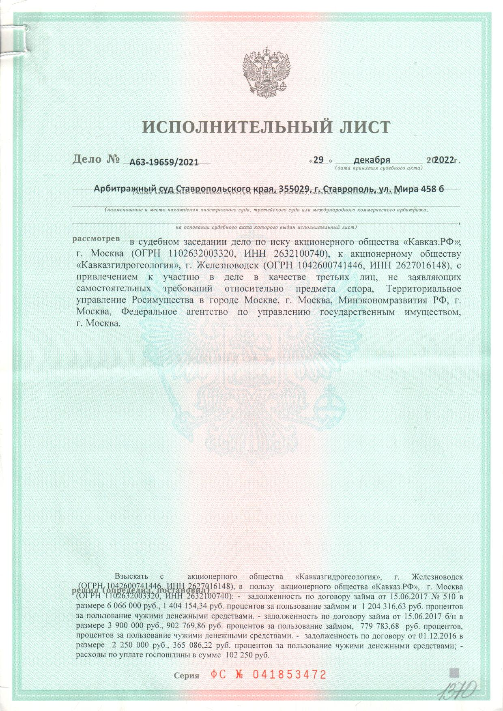







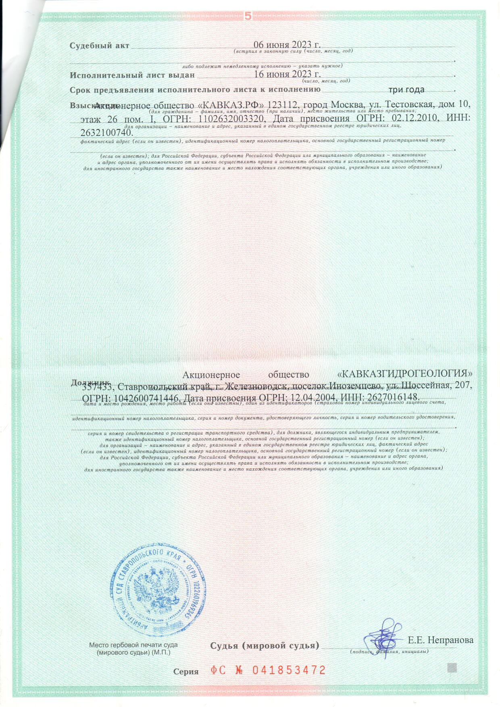



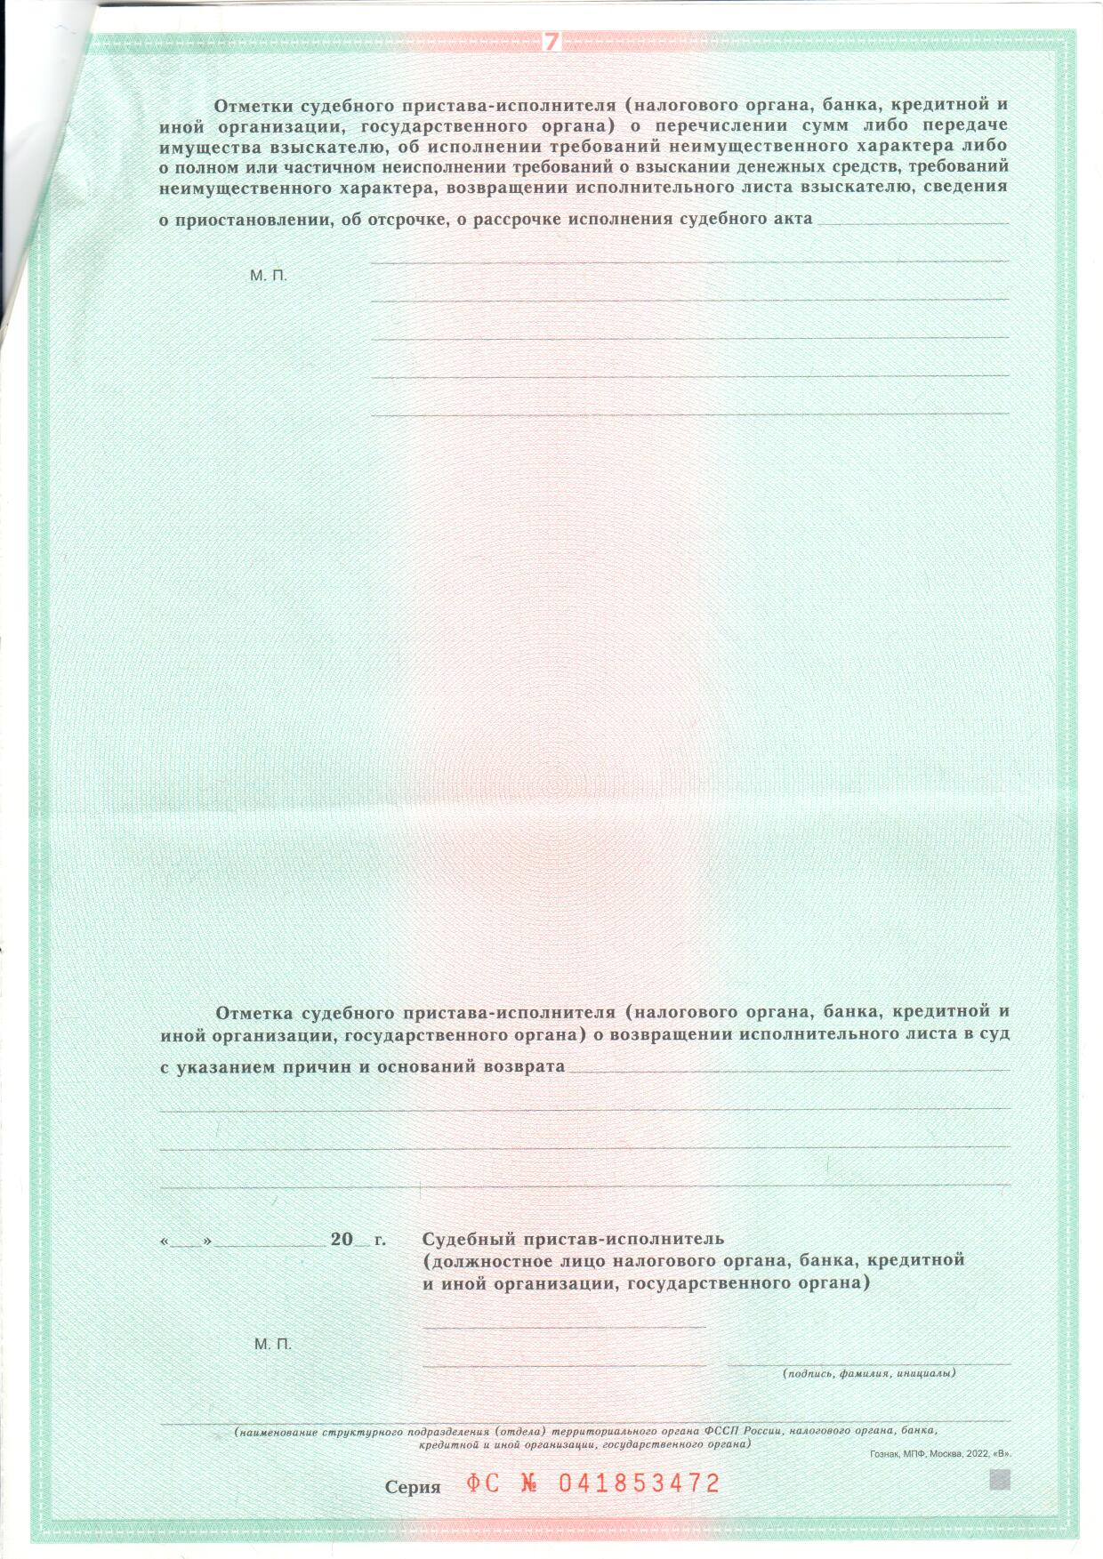



|  |  |
| --- | --- |
| **ОТ ЦЕССИОНАРИЯ:**  **________________**  ________________________ / __________/  *(подписано ЭЦП)* | **ОТ ЦЕДЕНТА:**  **АО «КАВКАЗ.РФ»**  _____________________/ _____________/  *(подписано ЭЦП)* |